**关于Anki**

Anki是一个让记忆变得容易的程序。因为它比传统的学习方法有效得多，你可以大大减少学习时间，或者大大增加学习量。



任何需要在日常生活中记住事情的人都可以从Anki中受益。由于它是内容无关的，并支持图像、音频、视频和科学标记（通过LaTeX），因此可能性是无穷无尽的。  
例如：

* 学习**一门语言**
* 学习医学和法律考试

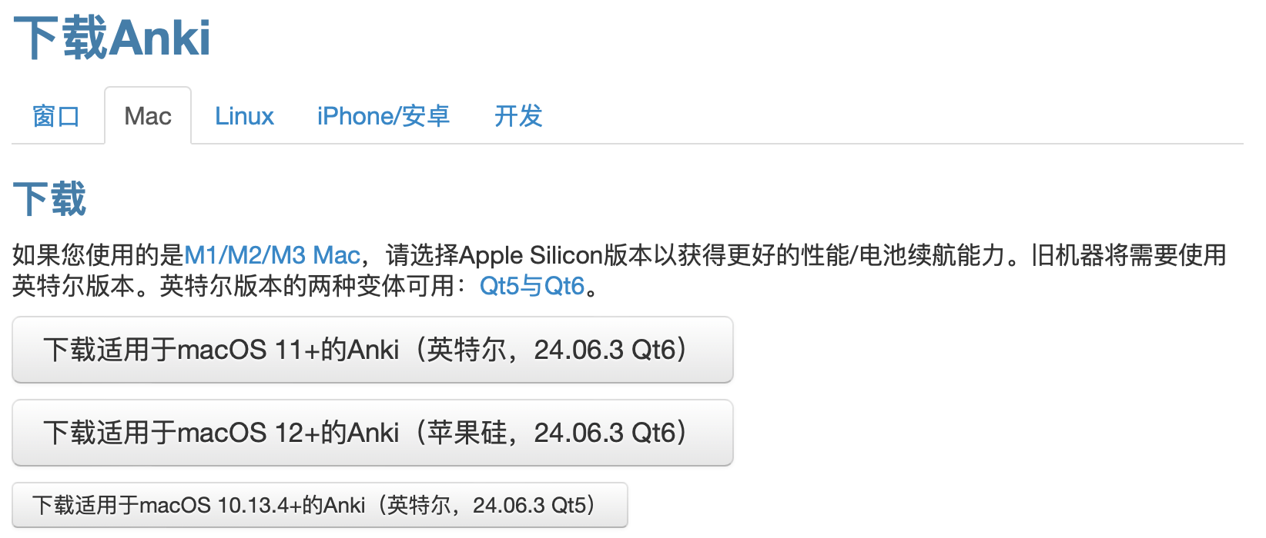

**精选**

同步  
使用免费的AnkiWeb同步服务，让您的卡在多个设备上保持同步。

灵活性  
从卡片布局到审查时间，Anki有丰富的选项供您定制。

媒体丰富的  
在您的卡片上嵌入音频剪辑、图像、视频和科学标记，并精确控制其显示方式。

优化的  
Anki将毫无问题地处理100,000多张牌。

完全可扩展的  
有大量的附加组件可用。

开源  
由于代码和存储格式是开放的，您的重要数据是安全的。

